ESBOÇO DA REUNIÃO DA CÉLULA

COMECE NO HORÁRIO (19h.) E C/ ORAÇÃO! (3 min.)

1º.QUEBRA-GELO! (15 minutos)
Se eu pudesse mudar de profissão, eu escolheria...
2º.LOUVOR/ADORAÇÃO (15min., máx. 3 louv.)
3º.MOMENTO CONFRATERNIZAÇÃO(5 m.)
- Apresente e dê as boas vindas aos visitantes.
4º.MOMENTO DO TESTEMUNHO(5 m.)
5º.MOMENTO DA INTERCESSÃO(5 m.)
- Ore pelos desempregados, doentes, desviados, etc.
6º.MOMENTO DA CONTRIBUIÇÃO(5 m.)
- Fale sobre a bênção de dizimar e ofertar ao Senhor.
- Incentive os irmãos a contribuirem com o item do rancho e a entregarem na célula ou na celebração.
7º.COMPARTILHAR A MENSAGEM (30 min.)
PRINCÍPIOS PARA OBTER O MELHOR DE DEUS!
a-Se segure porque os dias são maus e o mundo vai de mal a pior. Comente.
b-O que significa andar em SANTIDADE?
c-Como podemos ter SERIEDADE com a Palavra?
d-Como demonstro que amo a Deus acima de tudo e de todos e que priorizo o seu Reino e sua justiça?
8º.COMPARTILHANDO O MIV(5 minutos)
- Você orou? Leu a Bíblia e um livro? (TSD)
- Dedicou tempo à família (TPF)?
- Você fez visitas? Trouxe visitantes?
- Foi ao seu discipulado e discipulou?
- Apresentou o MIV para seu discípulo?
- Está trabalhando na aprovação dele?
- Está estudando na EMAM/SEBAETE (3ª., 5ª. e dom)?
- Está participando do TADIV (4ª., 19 hs.)?
DATA DA MULTIPLICAÇÃO: 16 / 09 /2018

TERMINE NO HORÁRIO (20:30h.) E C/ ORAÇÃO! (5 min.)
TEMPO MÁXIMO DE DURAÇÃO DA REUNIÃO: 1.30 H.
NOSSOS MOTIVOS DE ORAÇÃO
- Você, família, igreja, célula, discípulos, discipulador, líderes e pastores.
- PCG – Pentecostal Church of God: igreja norte americana que enviou missionários para o Brasil em 1957 e fundou a IDPB.
- IDPB – Igreja de Deus Pentecostal do Brasil: Pr. Montefusco (presidente nacional), Pr. Rdo. Alves (presidente estadual), Pr. Zequinha (supervisor do distrito oeste) e Neri & Jeanete (presidentes da Capela Carismática) e assistentes pastorais.
- MIV – MODELO IGREJA VENCEDORA
- Missionários no Amazonas, Brasil e mundo.
- Próximas atividades da sua igreja e célula.
- Artur Neto (prefeito), Amazonino Mendes (governador), Michel Temer (presidente).
- WALLACE OLIVEIRA, RAIMUNDO FURTADO (candidato a dep. estadual) e ROSIVALDO CORDOVIL.
- ARRASTÃO ESPIRITUAL (três pessoas que vou buscar).
- DESEMPREGADOS: Wanderson, Fco. Emerson, ...
- Cura e libertação: Creuza, Nete, Zulmira, Dalva Cruz, Sueli e Ieldo (pais da irmã Rose), Neide Gomes, Osvaldina, Pra. Alaíde Pessoa, Pr. Rui Rosas, Pra. Elma, Pra. Élida, Pr. Claudney Julião, Natanael, Pedro e Darci, Elcimar, Socorro Izel (Patroa Maria Bernardo), Maria de Lurdes Bernardo (mãe dos Canjica), Alice Machado, Fernanda Galúcio, Marina de Almeida Mota, Pamela Eduarda, Marcos Allen, Henrique Cruz, Emanuel Rolim, Ma. José Bernardo, Thiago Rodrigues de Lima (filho do Afonso), Yasmin Victoria Tavares Sales, Diogo Rozeno, Vicente Nelson (filho da Cristina), Marcos Andrade (esposo da Andreza), Kléber, Ulisses e Sofia (sobrinhos da Cristina), Carla Rafaela, Nakajima, Waldeci.
CAPELA CARISMÁTICA
IGREJA DE DEUS PENTECOSTAL DO BRASIL/AM
Rua Neper da Silveira (antiga Boa Esperança), 606, Vila da Prata
=UMA COMUNIDADE EM CÉLULAS=
Site: www.capelacarismatica.org

Pastores presidentes: Neri & Jeanete Campos
LINHA DIRETA COM OS PASTORES
Mendes: 99165-7946 – Mírian: 99166-5491
E-mail: mendes-idpb@outlook.com
Co-pastor/Tesoureiro: Pedro 99196-3027
Supervis. Kids/Livraria: Rose 99344-2309

REUNIÕES NO TEMPLO
4ª. feira: 19 horas – Domingo: 17 horas
ORAÇÃO: de 2ª. à 6ª. das 18 às 19 h.

PARA CONTRIBUIÇÕES E DOAÇÕES
Banco Itaú, agência 6467, conta 02272-6

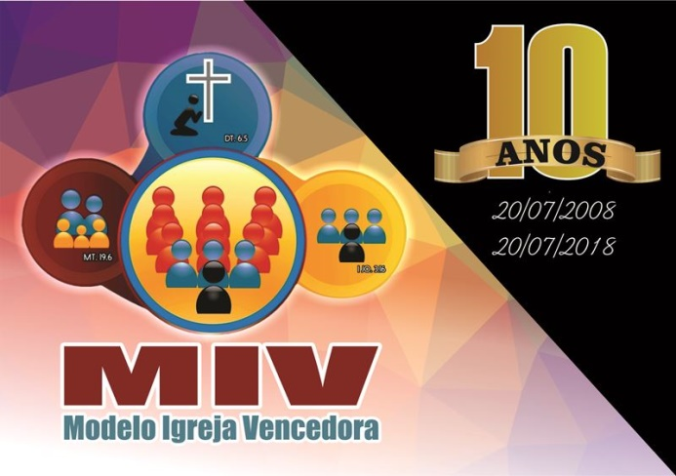

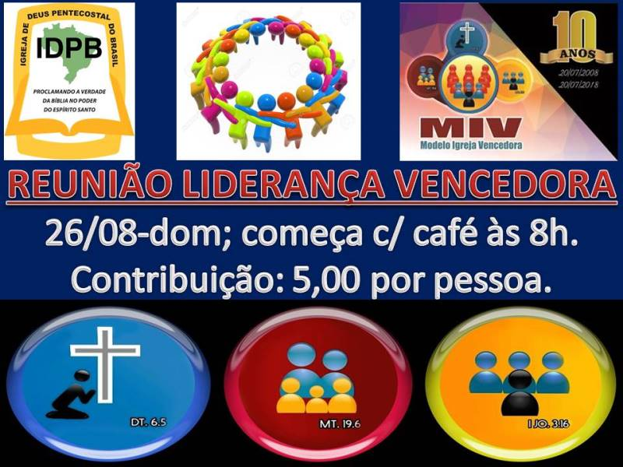

V.1 E será que, se ouvires a voz do SENHOR teu Deus, tendo cuidado de guardar todos os seus mandamentos que eu hoje te ordeno, o SENHOR teu Deus te exaltará sobre todas as nações da terra.
V.2 E todas estas bênçãos virão sobre ti e te alcançarão, quando ouvires a voz do Senhor teu Deus:
V.15 Será, porém, que, se não deres ouvidos à voz do Senhor teu Deus, para não cuidares em cumprir todos os seus mandamentos e os seus estatutos, que hoje te ordeno, então virão sobre ti todas estas maldições, e te alcançarão:Deuteronômio 28:1,2,15.
Se quiserdes, e me ouvirdes, comereis o melhor desta terra. Isaías 1.19.
O ladrão não vem senão a roubar, matar e destruir; eu vim para que tenham vida e vida em abundância. João 10.10.

Se segure porque os dias são maus e este mundo vai de mal a pior (I Coríntios 10.12), mas quando confiamos no Senhor temos a promessa de experimentar o melhor dEle nessa vida e ainda desfrutar da eternidade com Ele.

VIVER EM SANTIDADE
Bem-aventurado o homem que não anda segundo o conselho dos ímpios, nem se detém no caminho dos pecadores, nem se assenta na roda dos escarnecedores. Salmos 1:1.
V.1 Rogo-vos, pois, irmãos, pela compaixão de Deus, que apresenteis os vossos corpos em sacrifício vivo, santo e agradável a Deus, que é o vosso culto racional.
V.2 E não sede conformados com este mundo, mas sede transformados pela renovação do vosso entendimento, para que experimenteis qual seja a boa, agradável, e perfeita vontade de Deus. Romanos 12:1,2.
V.15 Mas, como é santo aquele que vos chamou, sede vós também santos em toda a vossa maneira de viver;
V.16 Porquanto está escrito: Sede santos, porque eu sou santo. 1 Pedro 1:15,16
Santo, significa separado para Deus; exclusivo para uso do Senhor. É alguém que não se deixa contaminar, nem influenciar pelas coisas do sistema do mundo em que vivemos, mas baseia sua vida pela Palavra de Deus; pelo contrário, ele é sal e luz, ou seja, ele é que influencia os outros para uma nova vida, para a salvação em Cristo Jesus.
Os relacionamentos que temos nunca são neutros. Ou eles nos influenciam e nos levam para mais perto de Deus ou eles nos influenciam e estão nos afastando de Deus. Pense nisso! A decisão é sua e as consequências são inevitáveis.
Decisões erradas hoje fazem chorar amanhã e para o resto da vida! Não há como mudar o que já foi feito, então pense muito, reflita, não se precipite, consulte os universitários da vida (pais, discipuladores, pastores, gente mais velha). Você tem essas pessoas em sua vida? Seja sábio, pelo menos seja inteligente e procure conversar com elas.
Nós estamos diante de uma geração de adolescentes e jovens conectada com o mundo e que por isso acha que já sabe tudo! Eu afirmo a vocês: ninguém sabe tudo e a grande verdade é que nós precisamos de toda ajuda possível! Portanto, procure se aconselhar sempre antes de tomar qualquer decisão que vá influenciar seu futuro.

SERIEDADE COM A PALAVRA
V.7 Tão-somente esforça-te e tem mui bom ânimo, para teres o cuidado de fazer conforme a toda a lei que meu servo Moisés te ordenou; dela não te desvies, nem para a direita nem para a esquerda, para que prudentemente te conduzas por onde quer que andares.
V.8 Não se aparte da tua boca o livro desta lei; antes medita nele dia e noite, para que tenhas cuidado de fazer conforme a tudo quanto nele está escrito; porque então farás prosperar o teu caminho, e serás bem sucedido. Josué 1:7,8.
V.1 Bem-aventurado o homem que não anda segundo o conselho dos ímpios, nem se detém no caminho dos pecadores, nem se assenta na roda dos escarnecedores.
V.2 Antes tem o seu prazer na lei do Senhor, e na sua lei medita de dia e de noite.
V.3 Pois será como a árvore plantada junto a ribeiros de águas, a qual dá o seu fruto no seu tempo; as suas folhas não cairão, e tudo quanto fizer prosperará. Salmos 1:1-3.
Porque a minha mão fez todas estas coisas, e assim todas elas foram feitas, diz o Senhor; mas para esse olharei, para o pobre e abatido de espírito, e que treme da minha palavra. Isaías 66:2.
Quer se conduzir por esse mundo com prudência, bom senso, sem fazer muita burrada? Faça tudo de acordo com a Lei de Deus (Josué 1.7).
Quer ser próspero e bem sucedido? Faça tudo de acordo o Livro da Lei (Josué 1.8, Salmo 1.3).
Quer ter o favor de Deus sobre a sua vida? Se arrependa rápido, seja humilde, reconheça os seus erros e pecados e trema toda vez que ouvir a Palavra de Deus.

AMAR A DEUS ACIMA DE TUDO E DE TODOS, PRIORIZAR O REINO DE DEUS E A SUA JUSTIÇA.
V.4 Ouve, Israel, o Senhor nosso Deus é o único Senhor.
V.5 Amarás, pois, o Senhor teu Deus de todo o teu coração, e de toda a tua alma, e de todas as tuas forças. Deuteronômio 6:4,5.
V.10 Venha o teu reino, seja feita a tua vontade, assim na terra como no céu;
V.33 Mas, buscai primeiro o reino de Deus, e a sua justiça, e todas estas coisas vos serão acrescentadas.
Mateus 6:10,33.
O que é o Reino de Deus? É o Rei dos reis e Senhor dos senhores entronizado na vida de cada ser humano e esse ser humano vivendo em obediência aos seus princípios eternos e imutáveis.
Deus deseja estabelecer o seu Reino na terra através de homens e mulheres altamente comprometidos com o seu Reino. Comprometidos com o discipulado, com a célula, com a sua igreja e com a sua família.

GUARDE ESTE FOLDER NA BÍBLIA PARA O DISCIPULADO E A REUNIÃO DA CÉLULA

